«ВОЛШЕБНАЯ ПАЛОЧКА ОСЕНИ» В ГРУППЕ «СОЛНЫШКО»
Цель: Поддержание эмоционального подъема и интереса к музыке как средству самовыражения и игры.
Задачи:
- Развивать умение понимать и интерпретировать выразительные средства музыки, координацию слуха и голоса;
- Прививать певческие навыки;
- Воспитывать культуру слушания.
Ход праздника:
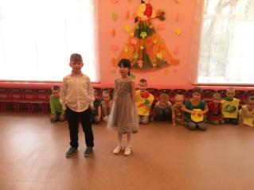
Сережа:
На гроздья рябины дождинка упала,
Листочек кленовый кружит над землей.
Ах, осень, опять ты врасплох нас застала
И снова надела наряд золотой.
Даша:
Приносишь с собой ты печальную скрипку,
Чтоб грустный мотив над полями звучал,
Но мы тебя, осень, встречаем с улыбкой,
И всех приглашаем в наш праздничный зал!
Ведущий:
Как красиво в нашем зале!
Словно в сказку я попала.
Всюду листики висят, как фонарики горят…
(ходит, любуется)
…Ах, какой сочный цвет, золотая листва.
Ах, какая кругом красота!
Но моих ребят здесь нет.
Где они? Кто даст ответ?
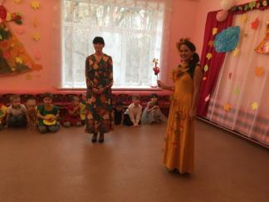
появляется Осень.
Осень: Я сейчас все объясню, где ребята, расскажу.
Ведущий. А вы кто?
Осень: Я - Осень, я - волшебница!
Я над землей кружу,
Своей волшебной палочкой деревья золочу.
Это я - волшебница все переиначила.
Красно-желтым цветом землю разукрасила.
И ребяток спрятала-прикрыла,
всем наряд осенний подарила:
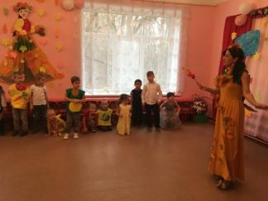
вот мальчики - грибочки, (встают)
А девочки - осенние листочки, (встают)
И с огорода овощи со мной, (встают)
И просто ребятишки машут всем рукой (встают).
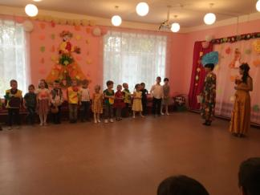
Ведущий: Вот и славно, значит можно праздник начинать,
Веселиться, танцевать, песни петь, стихи читать!
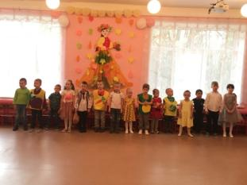
Песня «Осень в золотой косынке»
Осень в золотой косынке
Приглашает нас гулять.
Шлепать весело по лужам
И листочки собирать.
Прыг-скок, прыг-скок,
Перепрыгни лужицу!
А вокруг, а вокруг
Листики закружатся.
Погуляем по дорожкам,
Много листьев соберем.
И красивые букеты
Нашим мамам принесем!
Не пугай, подружка осень,
Нас ни ветром, ни дождем.
Дома мы скучать не будем.
Все равно гулять пойдем!
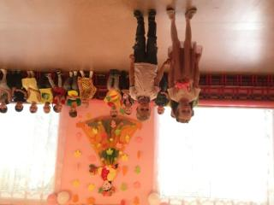
Алиса: Как чудесно музыка звучала!
Нас славный праздник нынче ждёт,
И по секрету я узнала, что
Осень в гости к нам придёт.
Артем П.: Я сегодня очень удивился:
Листик на ладошку опустился.
Будто птичка с неба прилетела,
Кто его таким красивым сделал?
Осень: Нельзя нам на свете прожить без чудес,
Они нас повсюду встречают.
Волшебный, осенний и сказочный лес
Нас в гости к себе приглашает.
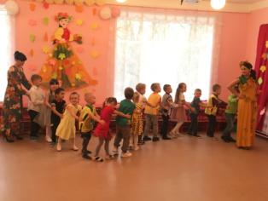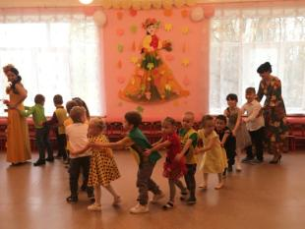
Музыкальная зарисовка Осенняя картинка
Дети за Осенью идут «змейкой» по залу под песню «Осенние дорожки». Дети садятся на места
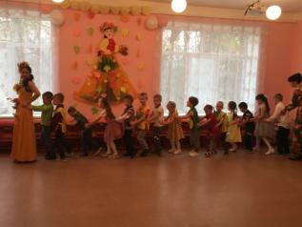
Осень: Рада, что вы меня дети уважаете.
Танцами, стихами, песнями встречаете.
Осеннею порою добро кругом царит
Здесь кто-то улыбается,
А кто-то здесь грустит,
Я палочку волшебную свою скорей вам дам,
Гуляйте в моей сказке и верьте чудесам.
Уходит
Ведущий: Какую интересную палочку Осень оставила.
Хочется проверить насколько она волшебная……Оглядывается
А что если вот эту тучку достать?
(Касается тучки, которая прикреплена, как оформление. Звучит гром,
слышен шум дождя).
- Что слышу я?
Может лучше спрятаться друзья?
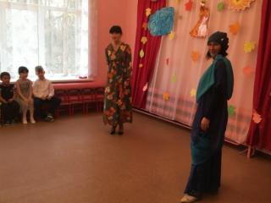
Залетает Тучка
Тучка: – Я большая Тучка по имени Сердючка.
Ни с кем я не знаюсь. Совсем не улыбаюсь.
И сыплются из тучки то градинки-колючки,
То бусинки-дождинки - холодные слезинки.
Если только захочу – всех дождём вас замочу!
Ведущий: Тучка-Сердючка, ты не сердись.
Лучше с нами веселись
Тучка, Тучка, подожди,
Убери свои дожди!
Мы про дождик песню
Знаем и тебе ее подарим.
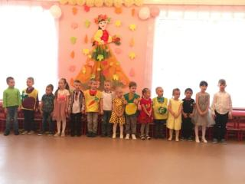
Песня о дождике
Кап-кап, тук-тук-тук
По стеклу раздался стук.
Это дождик по утру
Разбудил всю детвору.
Кап-кап, дон-дон-дон
Капли начали трезвон.
Если выйдите гулять
Не забудьте зонтик взять.
Кап-кап, кап-кап-кап
У дождя весёлый нрав.
Завтра утром мы опять
Под дождём пойдём гулять.
Тучка: Песенка ваша мне очень понравилась.
Я не буду больше сердиться.
Можно с вами веселиться?
Ведущий: Что же, Тучка, оставайся,
Вместе с нами развлекайся!
Дождик с нами тоже дружен.
Все мы знаем, дождик нужен!
Ведущий: Ходит по тропинкам Осень неспеша,
Слышите, как листики тихонечко шуршат?
А вы хотели бы, ребята, услышать, о чем шепчут осенние листочки?
Палочка волшебная, чудо покажи,
О чем шепчут листики, услышать помоги.
Касается листочка
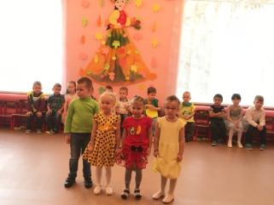
Выбегают листочки
1 листик (Полина) - Шелестели мы все лето, надоело нам все это.
2 листик (Лера) - Осень. Стало холодать. С веток будем опадать.
3 листик (Вероника) - Нам на ветках не сидится, будем мы летать как птицы!
4 листик (Максим) - Будем петь мы на свободе в нашем пестром хороводе.
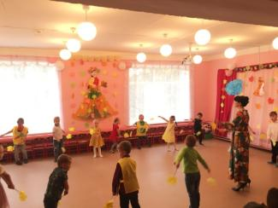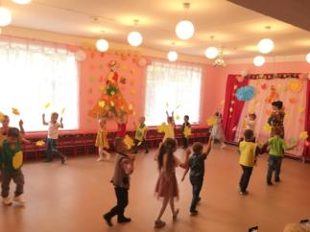
Танец осенних листьев
Ведущий: есть ещё у нас предмет, вам знаком он или нет? Достаёт игрушечную репку
Уважаема в народе она растёт на огороде, сладкая и крепкая и зовётся…..
Дети Репкою
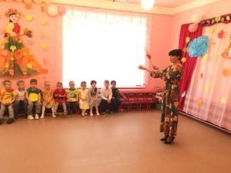
Ведущий: Палочка волшебная, чудо покажи
И сказочку осеннюю всем нам расскажи
СКАЗКА «Репка»
Звучит музыка, ведущая и воспитатель выносят большую корзину и ставят её . Дети в жилетках овощей, выходят в центр зала, присаживаются .
Дед сидит на своем стульчике.
Ведущий: Посадил дед репку. И картошку…и морковку… и лучок, много
чего.
Выросла репка большая – пребольшая.
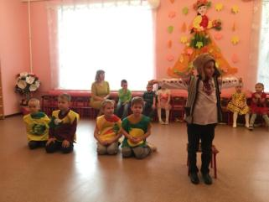
Дед проснулся – потянулся и пошёл репку тянуть!
Выходит мальчик – Дед проходит мимо грядок, и останавливается у грядки
с морковкой.
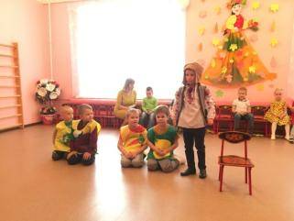
Дед (Дима Л.)
Репку уж пора тянуть.
Подросла, гляжу, чуть-чуть.
Ай да репка уродилась!
Мне такая и не снилась!
(хватает морковку, тянет)
Ведущий: Хвать! Но репка возмутилась:
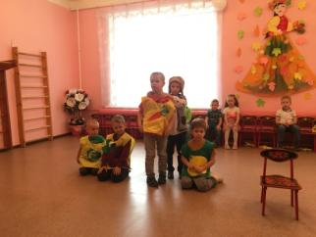
Морковка (Ваня)
Ах, какой же ты не ловкий!
Я – не репка, я – морковка.
Я богата витамином,
Всем полезным каротином.
Я – отличный урожай
Дед: Что ж, в корзинку полезай.
Морковь убегает за корзинку. Подходит к грядке с картошкой.
Дед:
Ай да репка уродилась!
Мне такая и не снилась! Тянет.
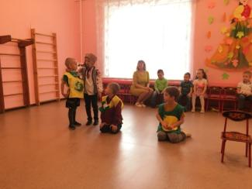
Капуста (Дима С)
Погодите, погодите.
Посмотрите на меня.
Я - капусточка кудрява
Уродилась я на славу.
Я – полезный урожай!
Дед (Дима Л):
Что ж в корзинку полезай. Подходит в грядке со свеклой.
Дед:
Ай да репка уродилась!
Мне такая и не снилась! Тянет.
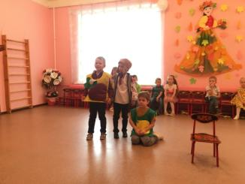
Свекла (Игнат)
Снова дед не угадал,
Знать, очки ты потерял,
Свеклу с репкой перепутал.
Я в 100 раз ее красней,
И полезней, и вкусней!
Я – отличный урожай!
Дед: Что ж! в корзинку полезай.
И тебе найдется место.
Только все же интересно,
Где же репка? Может эта? Свекла убегает за корзинку. Подходит к грядке с луком. Тянет.
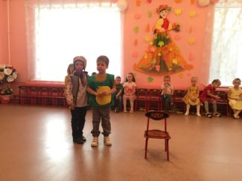
Лук (Егор)
Заставлю плакать всех вокруг,
Хоть я и не драчун, а лук.
Даже грипп меня боится,
Хоть сейчас готов сразиться.
Я - отличный урожай!
Дед (Дима Л)
Что ж! в корзинку полезай. Лук убегает за корзинку.
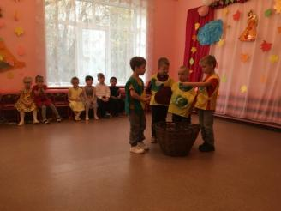
Дед
Что же делать мне, друзья,
Домой без репки мне нельзя. Дети убегают на свои стульчики. Появляется
Осень
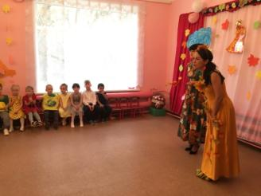
Осень: Вижу, вы здесь не скучали
Веселились, забавлялись..
Смогли увидеть чудеса?
Палочка вам помогла?
Дети: Да!
Осень: Что ты дедушка грустишь?
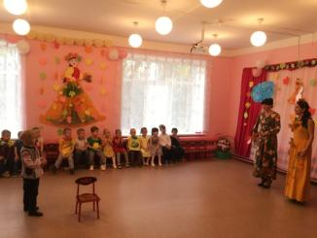
Дед: Вырастил я урожай на славу, но не могу понять куда посадил репку?!
Ведущий: А всё же, где же репка?
Звучит музыка входит Осень и несёт бутафорскую репку.
Ведущий: Ого, вот это знатный овощ Так это же репка из нашей сказки.. Ура!!!
Вот и хорошо, что все хорошо кончается,
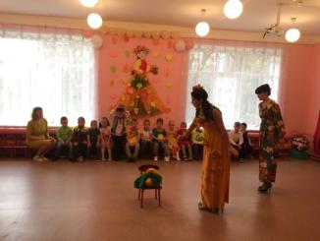
Ведущий: Давайте её поделим на всех! Ой, да как же её поделить? А, знаю!
Репка ведь не простая, сказочная. Давайте все вместе скажем: репка, репка, не ленись, репка, репка, поделись! (дети хором говорят слова, ведущий раскрывает репку, звучит волшебная музыка).
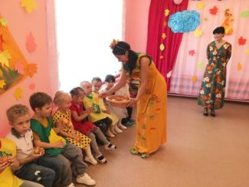
Ведущий: Вот так волшебная репка, со вкусом яблок!
Детский сад нарядный очень,
Провожают дети Осень.
Ей помашем на прощанье,
Мы ей скажем до свиданья,
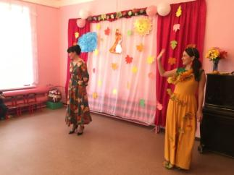
Дети: До свиданья, Осень, До свиданья!
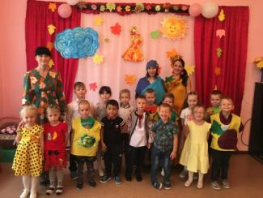
Фото на память.
Осень уходит. Дети возвращаются в группу

